韶关市区武江饮用水水源

保护区调整方案

二Ο二三年三月

韶关市区武江饮用水水源保护区

调整方案

一、水源地基本情况

（一）武江饮用水水源地
武江是北江流域的一级支流，发源于湖南省临武县三峰岭，流经湖南省的临武县、宜章县、郴县、桂阳、汝城等五县和广东省的乐昌、乳源、曲江、韶关市区，于韶关市区沙洲尾注入北江。武江全河长260km，流域面积7097km²（其中湖南境内河长92km，流域面积3480km²）河床平均坡降0.91‰，总落差123m。
武江多年平均河川径流量61.2亿m³，其中过境水量22.5亿m³，枯水年（P=90%）为32.4亿m³，最小年径流量为22.6亿m³，本地多年平均浅层地下水为7.92亿m³，最枯流量为9.49m³/s（出现于2004年）。
韶关市区武江饮用水水源保护区于1998年省政府批复划定，2018年因取水口上移，供水格局发生变化，对武江水源保护区进行调整。2021年8月韶关市区南水供水工程通水运行后，韶关市区（武江区、浈江区）供水水源调整为乳源县南水水库，曲江区供水水源是苍村水库饮用水水源，武江饮用水水源作为备用水源，形成了湖库河流联网的安全供水格局。韶关市市辖的武江、浈江两区城市现状（2023年）供水由韶关市水务投资集团有限公司承担市中心区（包括浈江区和武江区）的供水任务，供水区域东至浈江区大塘路口，西至武江区龙归镇，南与曲江城区连通，北至浈江区犁市镇，目前帽子峰水厂、西河一水厂已停止供水，主要由韶州自来水厂（含原西河二水厂）和五里亭水厂供水，其供水能力达到45万m³/d，满足整个城区用水需求。

（二）韶关丹霞机场高速公路工程基本情况
韶关丹霞机场高速公路工程（以下简称“机场高速”）起于韶关市区朝阳路与移山路交叉口附近，沿碧亭路、县道X313走廊往西北方向前进，于糖寮互通上韶关北环高速，共线至重阳镇九联村附近，设置互通立交后往北新建高速公路，终于丹霞机场，打通了一条韶关市区直达机场的高等级公路运输通道。机场高速起点接入韶关市区城市主干路网，终点直接连通机场航站楼集散通道，项目建成后能够大大缩短韶关市区至机场行程时间，并使得丹霞机场客货源有条件快速流入区域高速公路网络，实现高效集疏运，从而进一步扩大机场辐射范围。
目前机场高速已纳入《韶关市综合立体交通网规划》、《韶关市综合交通运输“十四五”发展规划》及《广东省高速公路网规划（2020年-2035年）》。根据《广东省发展改革委关于印发广东省2022年重点建设前期预备项目增补计划的通知》（粤发改重点函〔2022〕1432 号），机场高速已列入广东省2022年重点建设前期项目。韶关丹霞机场高速公路工程广东省交通规划设计研究院集团股份有限公司编制的《韶关丹霞机场高速公路工程穿越韶关市武江饮用水源一级保护区路线方案唯一性论证报告》已于2023年1月13日通过了韶关市交通运输局组织的专家评审，并经广东省交通运输厅同意，充分说明了机场高速路线走向的唯一性。
机场高速需要穿越韶关市区武江饮用水源一级保护区，穿越长度约115米。根据《中华人民共和国水污染防治法》，禁止在饮用水水源一级保护区内新建、改建、扩建与供水设施和保护水源无关的建设项目，机场高速的建设与规定冲突。唯一性线路确实无法避让饮用水源保护区，依据《关于进一步加强我省饮用水源保护区和生态严控区保护工作的会议纪要》（广东省政府[2014]17号）文件要求，在确保护武江饮用水源水质不受影响的前提下，有必要尽快调整武江饮用水源保护区范围，推进省重点建设项目，实现高质量发展。

二、保护区调整原则

（一）坚持现状水质保护目标不变，保障供水安全的原则
饮用水水源保护区范围调整时应重视现状饮用水源地的保护，调整以不降低饮用水源地水质目标为底线，不降低水质保护的要求，确保供水安全。

（二）坚持实事求是、慎重、稳妥的原则
应全面、务实地调查研究和分析范围内的自然环境、社会经济、水资源及其开发利用、水环境功能区以及饮用水水源保护区的现状，分析其中存在的问题；结合机场高速穿越武江饮用水源地一级保护区的唯一路由，慎重、稳妥地提出饮用水水源保护区调整方案。

（三）坚持科学性、前瞻性和可操作性的原则
应通过科学、严谨的分析和论证来选定最优的调整方案，调整过程要符合有关法律法规和技术规范的要求；调整方案应充分考虑到区域将来的水资源变化趋势、水资源保护要求和经济社会发展的需要，具有科学性和前瞻性；调整方案应具有很强的可操作性，饮用水水源保护区边界范围可考虑行政区边界，方便地方相关部门协调、统一管理和保护。

（四）坚持社会、经济、资源和环境协调统一的原则
饮用水水源保护区调整方案应与韶关市的经济发展总体战略、水资源开发利用以及水资源保护等规划相协调；保护优先，同时充分发挥水资源、水环境对地方经济社会发展的支撑作用，做到社会、经济、水资源和环境效益的协调、可持续发展。

三、保护区优化调整内容

（一）调整前保护区范围
1、一级保护区
水域：取水口下游100米至靖村长3.4公里河段除航道外的水域范围，以及汇入该河段的支流从汇入口上溯200米的水域范围。
陆域：相应一级保护区水域的两岸正常岸线向陆纵深50米内的陆域，有防洪堤河段至防洪堤迎水面，包括江心岛
一级保护区面积：1.64 km²。
2、二级保护区
水域：一级保护区水域上边界上溯至犁市长5.3公里的河段，一级保护区水域下边界下溯200米的河段，以及汇入该河段的支流从汇入口上溯1000米的水域范围。
陆域：相应二级保护区水域的两岸正常岸线向陆纵深1000米内不超过第一重山山脊线的陆域汇水范围，有防洪堤（含路堤）河段至防洪堤背水面，包括江心岛；十里亭大桥段至靖村河段一级保护区水域的两岸正常岸线向陆纵深1000米内的汇水范围，不包括一级保护区范围和控制线以东的区域。
二级保护区面积：9.00km²。
3、准保护区
水域：二级保护区上边界上溯至乐昌长43公里的河段，以及汇入该河段的支流从汇入口上溯1000米的水域范围。
陆域：相应准保护区水域的两岸正常岸线向陆纵深500米不超过第一重山山脊线的陆域集雨范围，包括江心岛。
准保护区面积：66.95 km²。
调整前保护区划分范围见附图1。

（二）调整内容
结合南水水库向市区供水的实际情况，市区供水格局发生变化，南水水库作为市区（浈江区、武江区）的主要供水水源，韶关市区武江饮用水源地作为备用水源地，水质稳定达标且污染趋势下降的情况，对准保护区范围进行调整，同时结合韶关丹霞机场高速工程穿越韶关市武江饮用水源一级保护区唯一路由走向，根据周边道路等固定地标的建设情况和相关技术规范、河堤和截污管网建设情况提出调整方案。保护区面积减少47.4km²，其中一级保护区减少0.03km²，二级保护区减少0.70 km²，准保护区减少46.67km²。
保护区调整前后对比见附表1。

（三）调整后保护区范围
1、一级保护区
水域：取水口下游100米至靖村长3.4公里河段除航道外的水域范围，以及汇入该河段的支流从汇入口上溯50米的水域范围。
陆域：相应一级保护区水域的两岸正常岸线向陆纵深50米内的陆域，有防洪堤河段至防洪堤迎水面，包括江心岛。
一级保护区面积：1.61 km²。
2、二级保护区
水域：一级保护区水域上边界上溯至犁市长5.3公里的河段，一级保护区水域下边界下溯200米的河段，汇入该河段的支流从汇入口上溯1000米以及一级保护区支流水域上边界上溯1000米的水域范围。
陆域：靖村至犁市河段二级保护区水域的两岸正常岸线向陆纵深1000米内不超过第一重山山脊线的陆域汇水范围，有防洪堤（含路堤）河段至防洪堤背水面，包括江心岛；十里亭大桥段至靖村河段一级保护区水域的两岸正常岸线向陆纵深1000米内不超过分水岭的陆域汇水范围，不包括一级保护区范围和控制线以东的区域（详见备注）。
二级保护区面积：8.30km²。
3、准保护区
水域：二级保护区水域上边界上溯至塘头水电站长15.4公里河段的水域范围。
陆域：相应准保护区水域的两岸正常岸线向陆纵深500米不超过第一重山山脊线的陆域集雨范围，包括江心岛。
准保护区面积：20.28km²。
调整后保护区划分范围见附图2~附图5。

四、调整后建设管理
韶关市区武江饮用水水源保护区优化调整后，属地政府须持续完善水源保护区环境保护措施建设。具体包括以下六个方面内容：

1、隔离防护等规范化建设措施
武江水源保护区调整后，新设置界碑、交通警示牌、宣传牌及修复隔离网等。

2、水环境综合治理和生态修复措施
加快补齐重点断面流域治理短板。开展武江支流犁市段生态环境系统保护修复工程、武江支流十里亭段生态环境系统保护修复工程及武江支流（沙山水和田心水）流域水环境综合整治项目等。

3、农村面源整治措施
推进武江农村面源整治工程，通过实施畜禽养殖规范化建设、截污管网建设等工程，减轻流域部分河段水污染负荷，确保主要江河水库水质长期稳定达标。实施化肥、农药减量化行动。

4、交通穿越风险防范措施
（1）对于保护区内大桥的防护栏提高至最高等级SS级，采用加强型墙式护栏，护栏高度1.1m。并设置防落网以防止抛投物品坠入河中污染水体，对于保护区路基路段采用连续防渗边沟。在保护区内桥梁与隧道两端设置减速带，减缓车速降低环境风险事故发生概率。
（2）保护区内路段设置桥面径流收集系统和事故应急池。避免泄漏的危险化学品、消防废水以及路面雨水径流直接流入河流。

5、饮用水源保护区突发环境事故应急能力建设
（1）风险防范
开展水源保护区的风险源调查和风险评估，建立风险源名录并定期更新。
（2）应急能力
①专项应急预案
制定应急响应体系，做到 “一源一案”，并定期组织开展应急演练。
②应急物资和工程设施
针对水源地周边高风险区域设应急物资（装备）储备库及事故应急池等应急防护工程，推进保护区内跨河桥梁建设桥面径流收集系统等应急防护工程。
③应急技术方案及专家库
制定水源地突发环境事件应急处置技术方案，建立为应急处置提供技术支撑的专家库，明确专家组长与成员名单信息。
④应急监测能力
完善应急监测能力，成立应急监测领导小组，制定突发性环境污染事故应急监测工作程序，建立风险源应急监测档案，配备应急监测器材及相关防护装备等。

6、饮用水源保护区监测能力建设工程
（1）常规监测点位
对取水口水源进行定期采样监测，监测项目共109项。
（2）预警监控
在武江饮用水源二级保护区犁市段设有西河水质自动站，在一级保护区取水口处设有十里亭水质自动站，共设置预警监控断面2处（水质自动监测站）。

附表1 保护区调整前后划分范围对比
序号 | 行政区 | 水源地名称 | 水质保护目标 | 调整前保护区范围 |  |  |  | 调整后保护区范围 |  |  |  | 调整说明 | 备注
 |  |  |  | 保护区级别 | 水域 | 陆域 | 面积（km²） | 保护区级别 | 水域 | 陆域 | 面积（km²）
1 | 韶关市区 | 韶关市区武江饮用水水源地 | Ⅱ类 | 一级保护区 | 取水口下游100米至靖村长3.4公里河段除航道外的水域范围，以及汇入该河段的支流从汇入口上溯200米的水域范围。 | 相应一级保护区水域的两岸正常岸线向陆纵深50米内的陆域，有防洪堤河段至防洪堤迎水面，包括江心岛。 | 1.64 | 一级保护区 | 取水口下游100米至靖村长3.4公里河段除航道外的水域范围，以及汇入该河段的支流从汇入口上溯50米的水域范围。 | 相应一级保护区水域的两岸正常岸线向陆纵深50米内的陆域，有防洪堤河段至防洪堤迎水面，包括江心岛。 | 1.61 | 根据《关于进一步加强我省饮用水源保护区和生态严控区保护工作的会议纪要》“调整涉及区域须限定在最小范围之内”要求，结合韶关丹霞机场高速公路工程穿越武江的唯一路由，将武江一级保护区中汇入该河段的支流从汇入口上溯200米的水域范围调整为上溯50米，根据一级保护区水域调整情况调整相应的陆域范围；同时考虑铁路路基和分水岭等实际情况，对二级保护区陆域范围进行校核。结合市区供水格局变化情况，为更有针对性的对饮用水源进行保护，调整准保护区范围。规范了相关表述。 | 6个控制点坐标分别为：L1：24.8505° N，113.5408° E；L2：24.8443° N，113.5410°E；L3：24.8335° N，113.5374°E；L4：24.8331° N，113.5390°E；L5：24.8255° N，113.5400°E；L6：24.8252° N，113.5419°E
 |  |  | Ⅱ类 | 二级保护区 | 一级保护区水域上边界上溯至犁市长5.3公里的河段，一级保护区水域下边界下溯200米的河段，以及汇入该河段的支流从汇入口上溯1000米的水域范围。 | 相应二级保护区水域的两岸正常岸线向陆纵深1000米内不超过第一重山山脊线的陆域汇水范围，有防洪堤（含路堤）河段至防洪堤背水面，包括江心岛；十里亭大桥段至靖村河段一级保护区水域的两岸正常岸线向陆纵深1000米内的汇水范围，不包括一级保护区范围和控制线以东的区域（详见备注）。 | 9.00 | 二级保护区 | 一级保护区水域上边界上溯至犁市长5.3公里的河段，一级保护区水域下边界下溯200米的河段，汇入该河段的支流从汇入口上溯1000米以及一级保护区支流水域上边界上溯1000米的水域范围。 | 靖村至犁市河段二级保护区水域的两岸正常岸线向陆纵深1000米内不超过第一重山山脊线的陆域汇水范围，有防洪堤（含路堤）河段至防洪堤背水面，包括江心岛；十里亭大桥段至靖村河段一级保护区水域的两岸正常岸线向陆纵深1000米内不超过分水岭的陆域汇水范围，不包括一级保护区范围和控制线以东的区域（详见备注）。 | 8.30
 |  |  | Ⅲ类 | 准保护区 | 二级保护区上边界上溯至乐昌长43公里的河段，以及汇入该河段的支流从汇入口上溯1000米的水域范围。 | 相应准保护区水域的两岸正常岸线向陆纵深500米不超过第一重山山脊线的陆域集雨范围，包括江心岛。 | 66.95 | 准保护区 | 二级保护区水域上边界上溯至塘头水电站长15.4公里河段的水域范围。 | 相应准保护区水域的两岸正常岸线向陆纵深500米不超过第一重山山脊线的陆域集雨范围，包括江心岛。 | 20.28

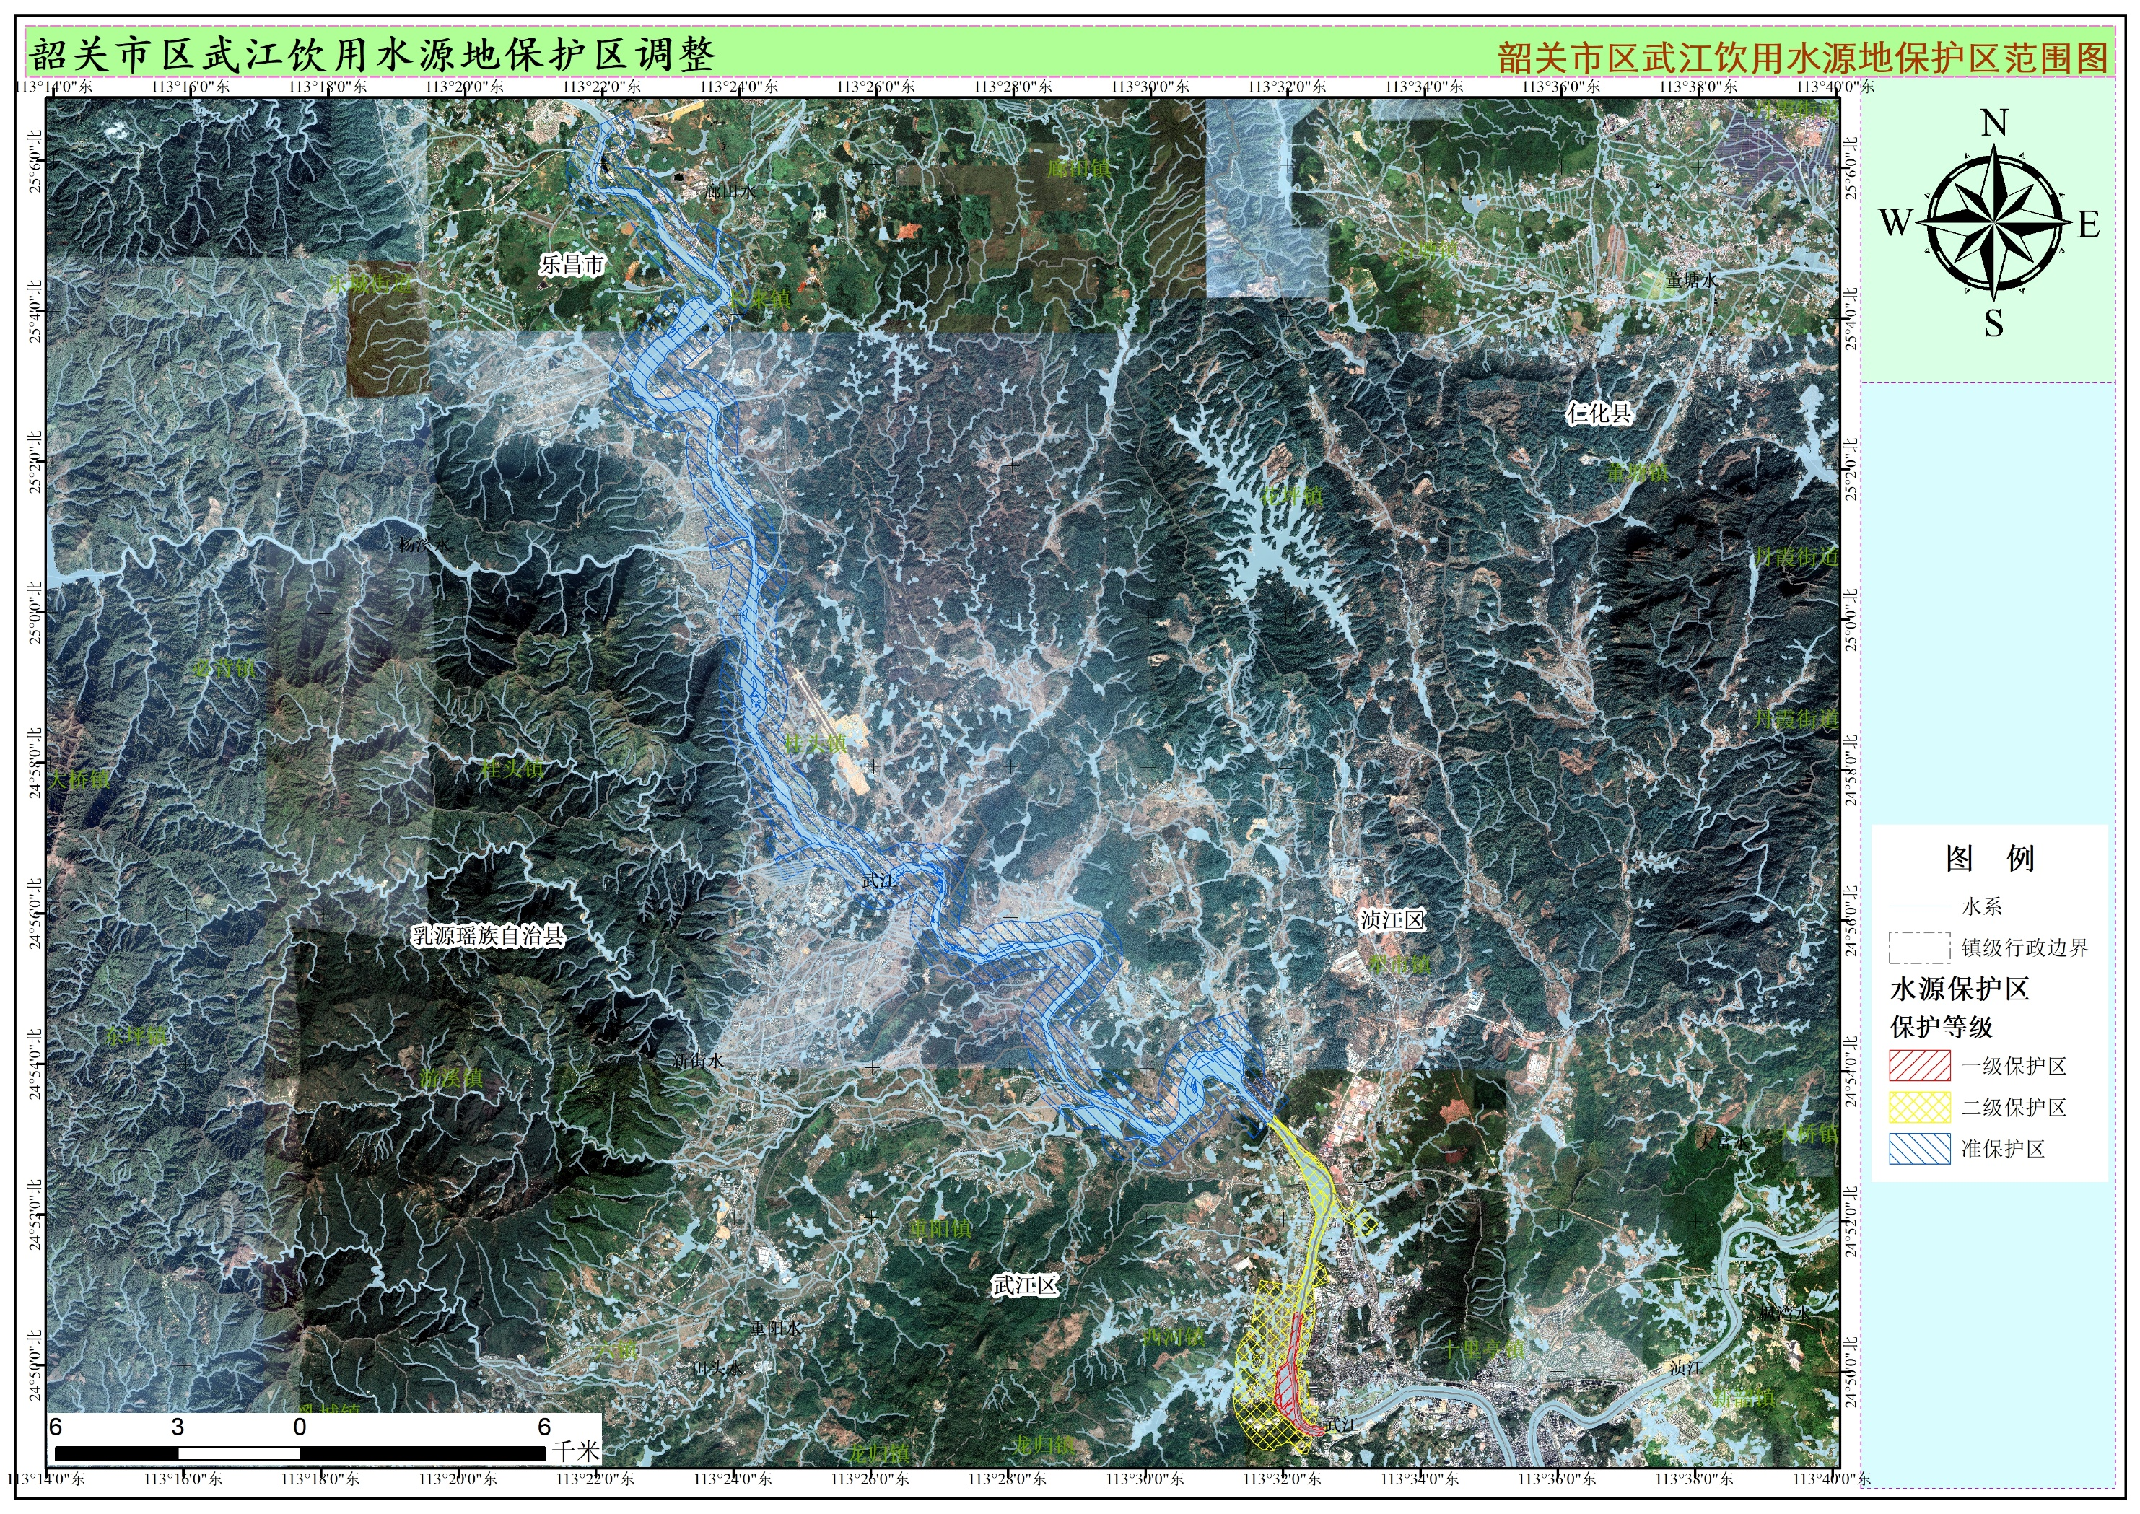

附图1 调整前保护区划分范围图

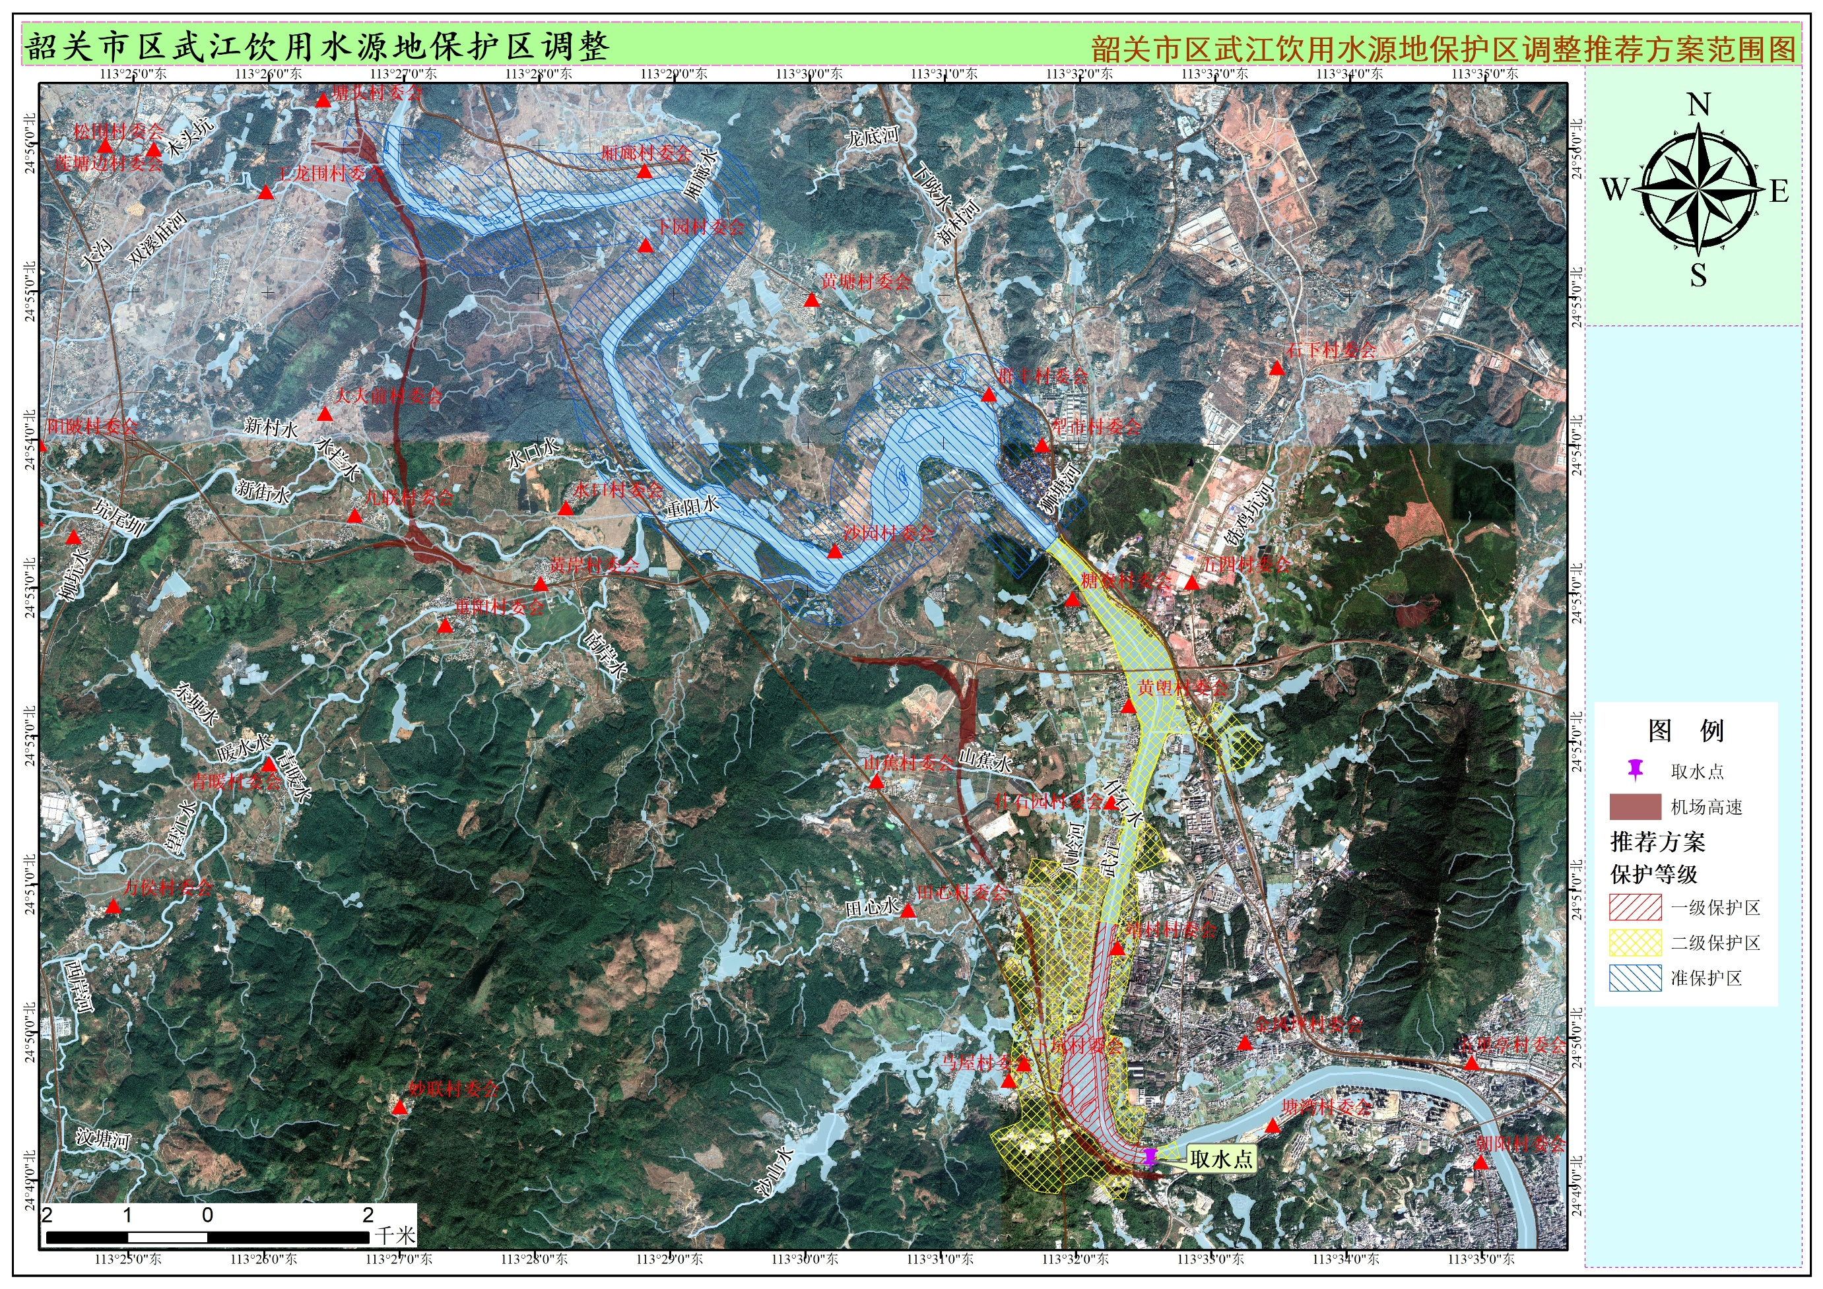

附图2 本次调整后保护区划分范围图

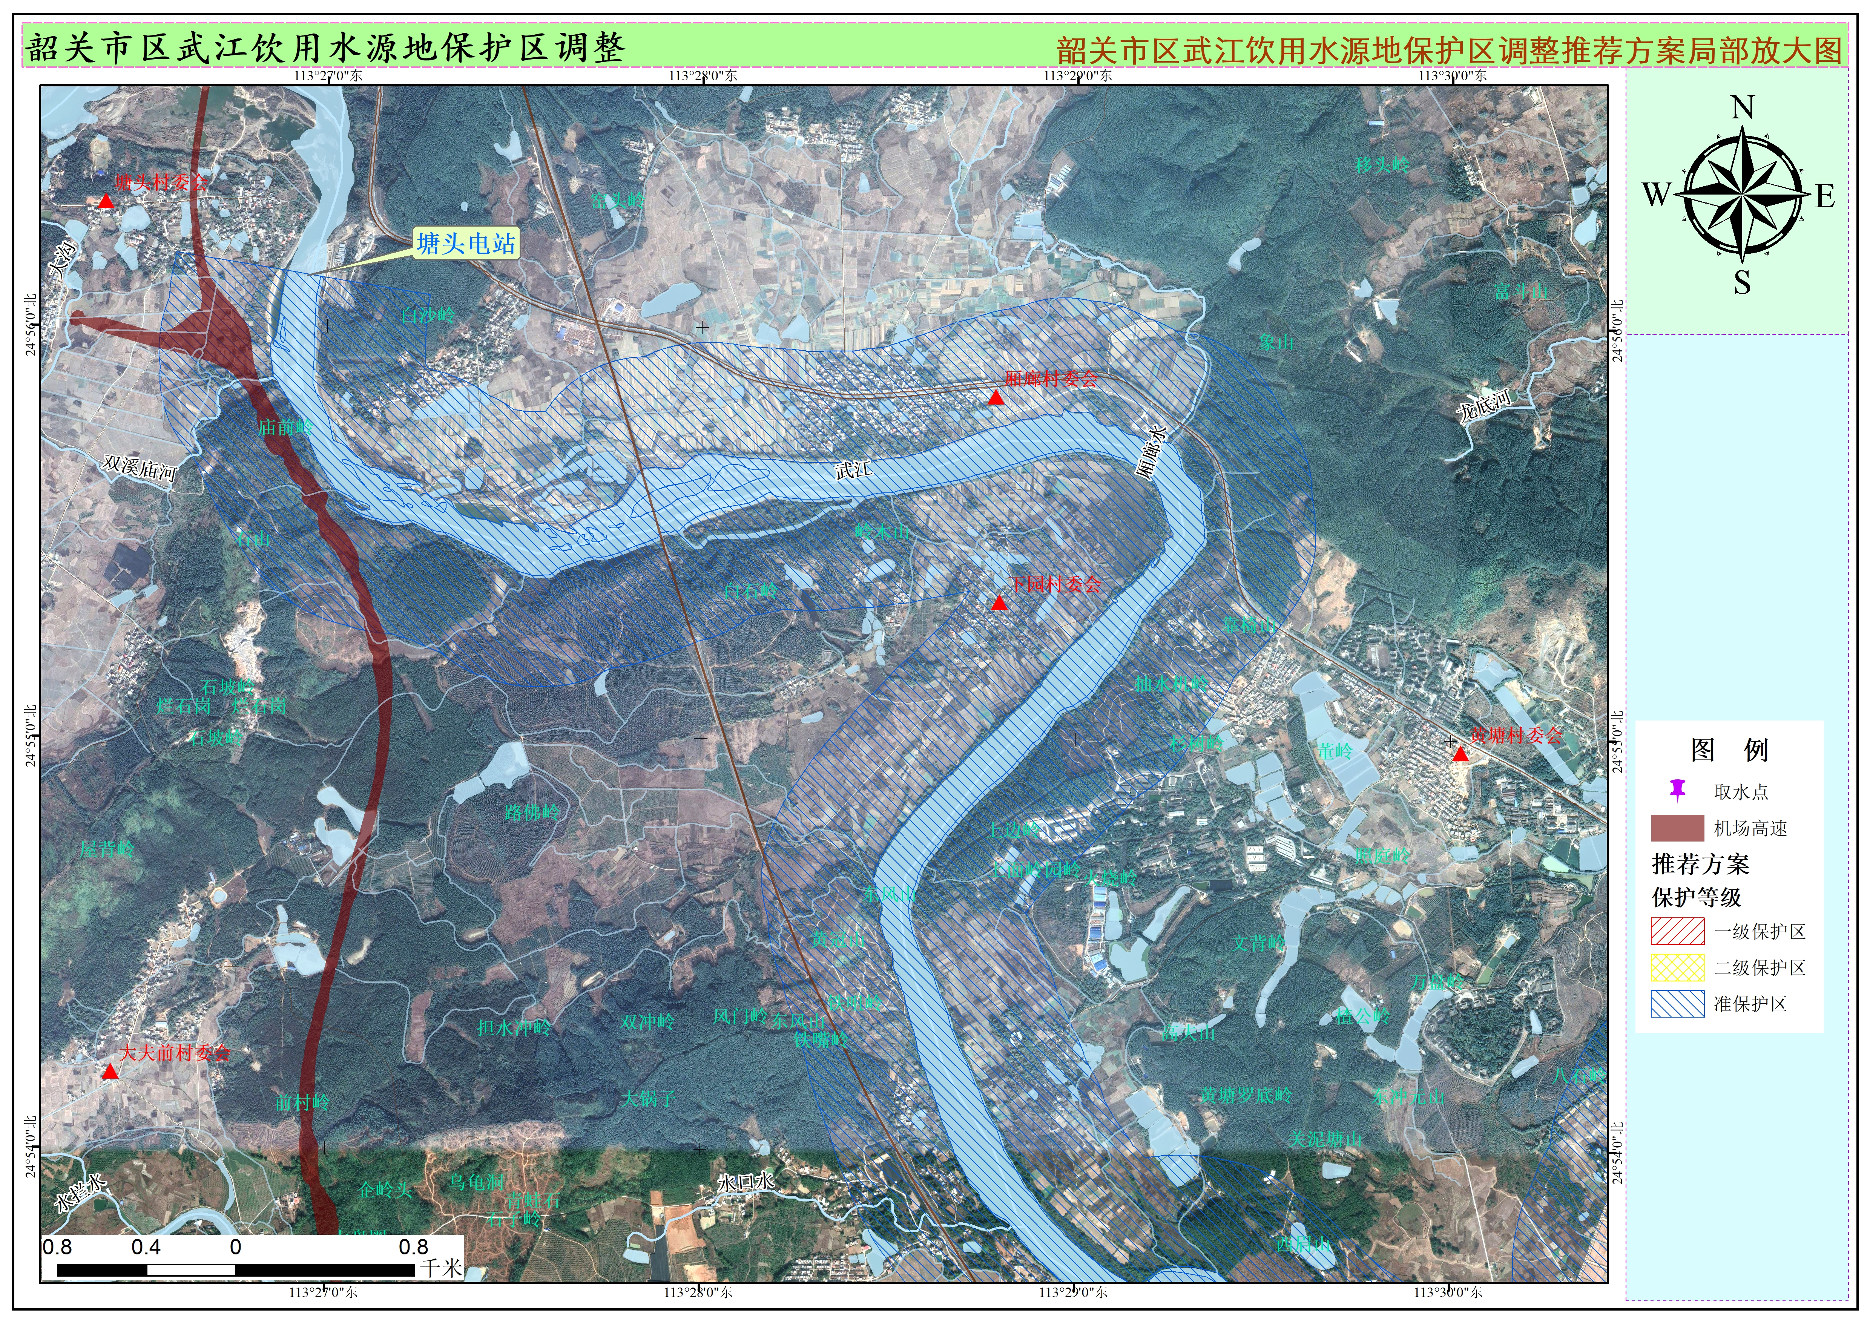

附图3 本次调整后保护区划分范围局部放大图
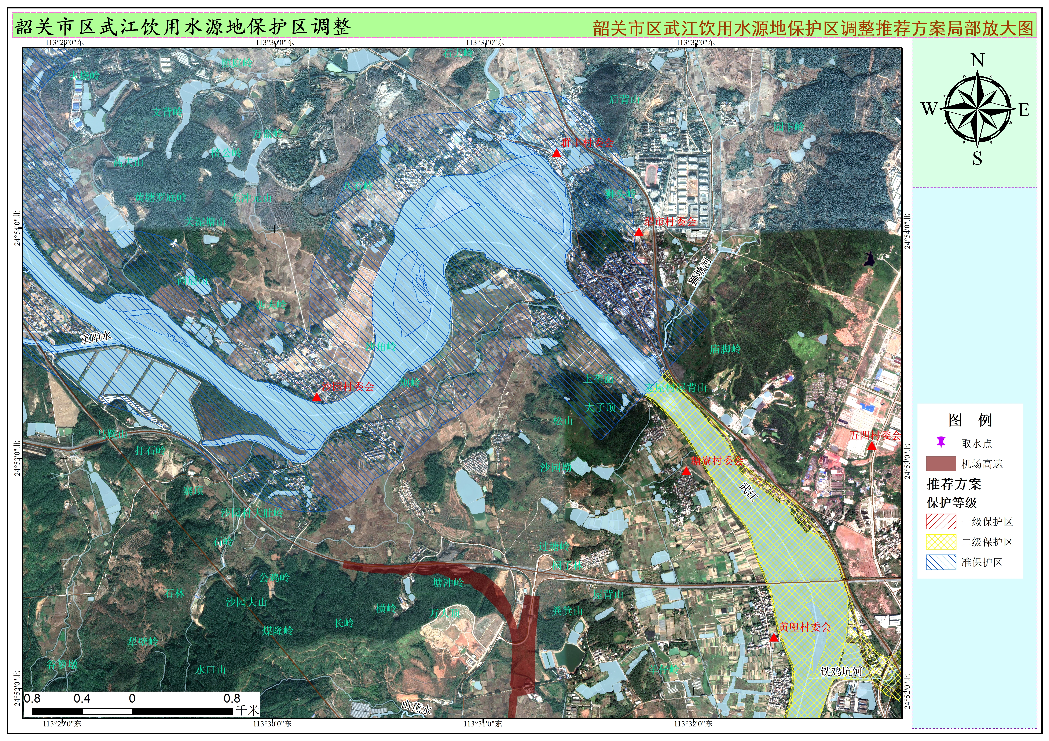

附图4 本次调整后保护区划分范围局部放大图
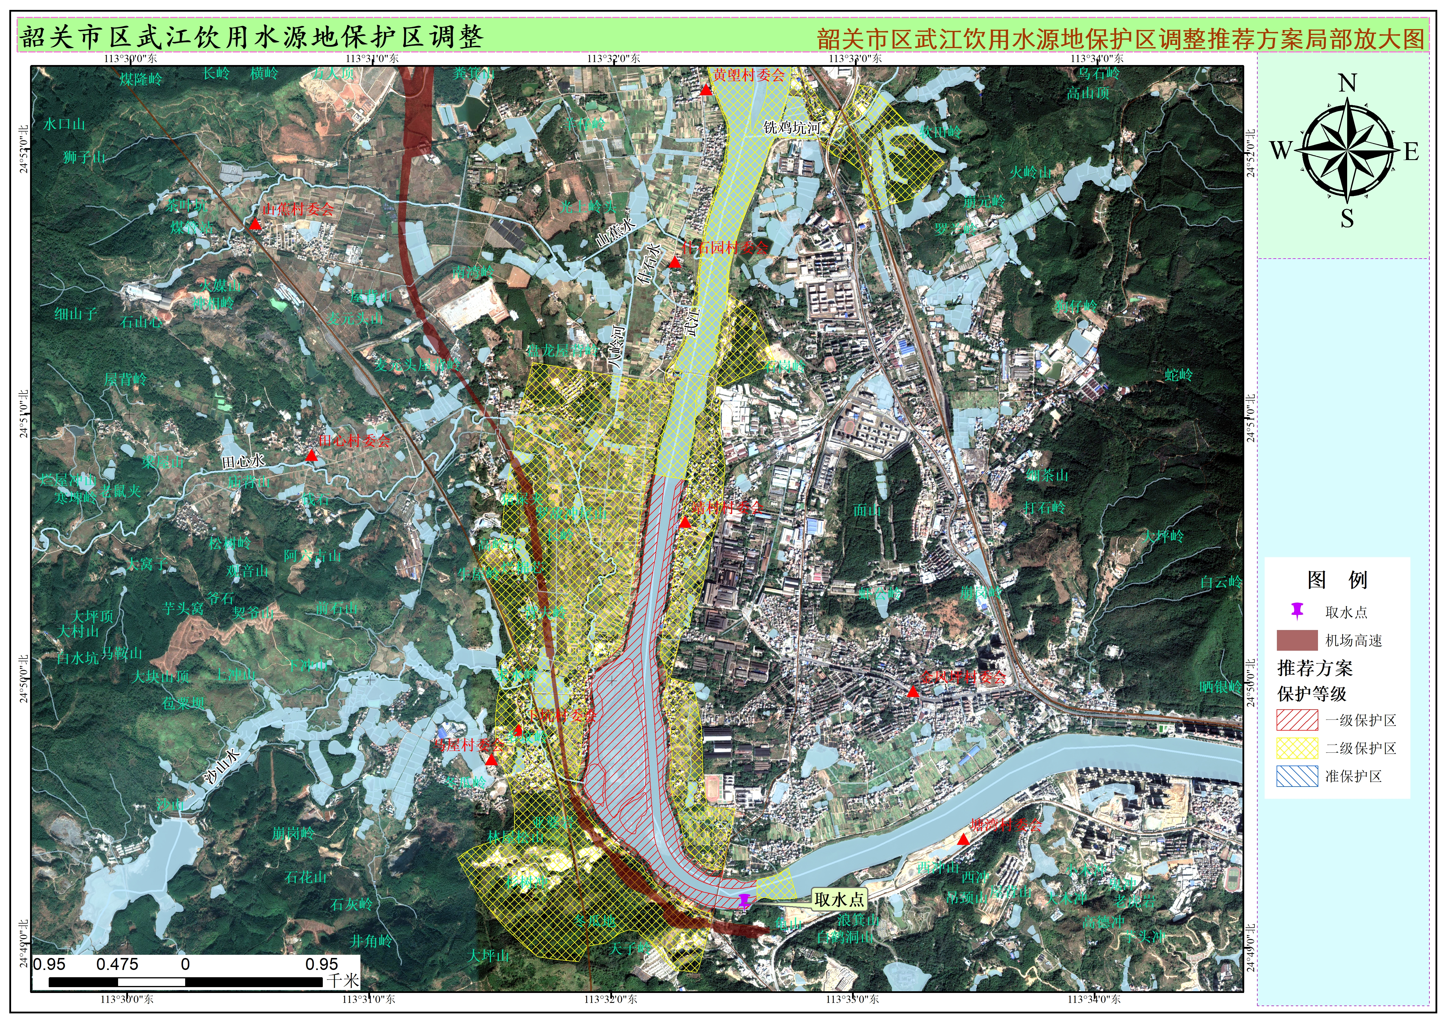

附图5 本次调整后保护区划分范围局部放大图

